
Sucholazecký zpravodaj
duben 2006

Vážení spoluobčané,
v tomto čísle Vás chce Zastupitelstvo MČ Opava – Suché Lazce informovat o akcích , které proběhly v uplynulém roce a o plánech na rok letošní. Se svou činností Vás seznámí zájmové organizace a sdružení naší obce.

Z činnosti zastupitelstva

Opravy v obci
Na kulturním zařízení byla provedena oprava střechy.
V podzimních dnech proběhla instalace ústředního topení v kulturním zařízení. Stávající plynové topení bylo demontováno a stávající plynový kotel zůstal pouze pro ohřev teplé vody. Byla provedena montáž nového plynového kotle, rozvodů ústředního topení a radiátorů.
V ulicích Na pískovně a V Ulici bylo rozšířeno veřejné osvětlení a doplněny reproduktory veřejného rozhlasu.
Také byly provedeny opravy propadnutých chodníků na ulici Přerovecké.
Byla zakoupena fréza na úklid sněhu, úklid chodníku byl prováděn až do kalamity, na kterou musela být nasazena těžká technika, bez které by se tuto sněhovou kalamitu nepodařilo odstranit. Děkujeme tímto panu Sonkovi a panu Schweidlerovi za pomoc kterou při této kalamitě poskytli. Všechny komunikace, které spravuje obec se podařilo udržet ve sjízdném stavu.

Akce na tento rok
V letošním roce bude dokončeno ozelenění hřbitova s dokončením úprav plochy pro stání automobilů vedle hřbitova.
Byl vypracován projekt na celkovou změnu středu obce s úpravami stávající asfaltové plochy u kašny pro parkování vozidel a dva zálivy pro autobusové zastávky. Bude provedena oprava budovy moštárny, upraví se zelené plochy u obecního úřadu a přilehlé chodníky. Změní se dopravní značení ve středu obce s ohledem na větší bezpečnost silničního provozu. Akce asi za dva miliony korun by měla být hrazena jako investiční akce z rozpočtu statutárního města Opava. Rada města tuto akci schválila, čeká se ještě na schválení zastupitelstva města.
Opravu kašny, která je v havarijním stavu, provede obec na vlastní náklady. Většina prací na kašně bude prováděná svépomocně, pouze speciální práce provedou odborné firmy. Rozpočet na tuto akci je asi 500 tisíc korun.
V průběhu úprav prosíme občany o trpělivost při překonávání obtíží, které tyto úpravy přinesou. Výsledkem by mělo být krásnější prostředí uprostřed obce.
Zastupitelstvo obce zadalo projekt na odvodnění cesty v ulici U Vodojemu. Tuto ulici každoročně zaplavuje bahno při jarním tání nebo při přívalových deštích. Nepomohlo ani provedení zelených pásů nad cestou, které byly provedeny uživateli zemědělských pozemků. Záplavy se opakují a proto zastupitelstvo přistoupilo k řešení této situace.
Na obecním hřišti bude upravena dráha pro cvičení hasičů, zlepší se tak využití celého areálu.

Oslavy osvobození obce
V pátek 21.dubna v 19 30 hodin proběhnou oslavy 61. výročí osvobození naší obce a ukončení 2. světové války. Oslavy budou zahájeny lampiónovým průvodem od místní školy, potom bude položen věnec u pomníčku padlých občanů v obou světových válkách s krátkým kulturním pásmem žáků základní školy. Potom bude pokračovat průvod až na obecní hřiště, kde bude připraven ohňostroj. Po ukončení průvodu jsou děti i všichni občané zváni ke společné zábavě u ohně s opékáním buřtů.

Volby
Upozorňujeme občany, že ve dnech 2. a 3. června 2006 proběhnou volby do Poslanecké sněmovny a Parlamentu České republiky.
V naší obci bude volební místnost v Kulturním zařízení, stejně jako při předešlých volbách.
Zastupitelstvo obce vyzývá občany aby se voleb aktivně zúčastnili a rozhodli tak o své další budoucnosti.

Kmotrovství Jičín – Suché Lazce 1946 – 2006
Letos si v dubnu připomeneme 60. výročí kmotrovství města Jičína s naši obci.
Jak toto kmotrovství vzniklo ?
V roce 1946 se konal v Praze sjezd nejvíce postižených obcí ve Slezsku. Na tomto sjezdu vznikla organizace,, Budujeme Slezsko “, která měla pomoci vesnicím zničených válkou. Každá obec získala kmotra, který měl poskytovat technickou, materiální i manuální pomoc.ONV Jičín byla určena obec Slavkov, MNV v Jičíně obec Kyjovice a závod Knotek Agrostroj Jičín naší obci. Suché Lazce patřily k desíti nejpostiženějším vesnicím ve Slezsku.
Fronta, která se přehnala vesnicí, si vybrala krutou daň. Tragicky zahynuly na tři desítky místních obyvatel. Z mnoha stavení zbyly jen ruiny. Pomoc od kmotrů přišla včas. Obec obdržela 70 tisíc Kčs pro zvelebení obce a vybudování elektrifikace (do roku 1946 nebyla v obci zavedena elektřina ).
Dále obec obdržela 2 ks žacích strojů, pro obecní knihovnu 300 kusů knih, taktéž oblečení pro děti, různé hračky a potraviny. Pro 30 dětí, 14 denní pobyt v Jičíně a v Českém ráji.
Vedoucím pro organizování veškerých akcí byl určen byl pan Jožka Hlaváč z Jičína( nyní se dožívá 84 let ) a organizátorem za naši obec byl Drahomír Ilík ( nyní bytem v Praze ). Přátelství přetrvávalo plných 60 let a to formou různých akcí, návštěvou v Jičíně a na oplátku u nás v naši obci. Poslední delegace ze Suchých Lazců byla v listopadu v roce 2003 a zúčastnili se jí Miloslav Kostřiba, Josef Kubín, Lumír Jelonek a Tomáš Vašek. Tato delegace byla vřele přijata na Jičínské radnici místo-starostou panem Ing. Jiřím Vítvarem. Družba vykonala velký kus práce při poznávání lidí v Čechách a ve Slezsku, utvrdila přátelské vztahy, které přetrvávají dodnes. Nechť, toto přátelství nadále připomíná nové generaci, přátelství a pomoc, která byla po válce pro obec tak potřebná. Jelonek Lumír

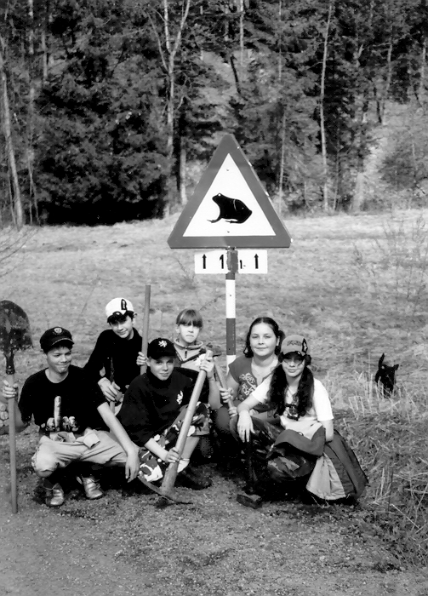

Z našich spolků

Přírodovědný kroužek Ekosklep
.....Přírodovědný kroužek pro děti Ekosklep stále nabízí odkup malých obratlovců, Indických Pakobylek a vodních želv. Je také možno po domluvě odebrat jednodenní mláďata koček.
Jakmile se oteplí bude kroužek pro děti od 16°°hodin. Přesné datum oznámíme.
Stále funguje přidružený cyklistický kroužek, který budou moci děti opět aktivně využívat jakmile odtaje sníh.
V brzkých jarních dnech nás opět čeká tah a sběr žab na přehradní nádrži Sedlinka. Tito obojživelníci jsou nezbytnou a velice důležitou součástí potravního řetězce a jsou také bioindikátory životního prostředí u nás.
Členové Ekosklepa přejí všem brzký návrat jara a nebojte se přijít podívat i s dětmi.
vedoucí mládeže Meixnerová Petra
foto z loňského sběru žab

Tělovýchovná jednota
Žákovská družstva se podzimem rozdělila na družstva mini žáků, starších žáků a dorostu. Všichni hráli mistrovská utkání s menšími či většími úspěchy.
Zimní příprava mládeže probíhala v tělocvičnách na Štítině a v Komárově. Od ledna se tréninky přesunuly na místní hřiště, kde si na sněhu vylepšovali fyzickou kondici.
Vedení družstev se změnilo. S dorostem pracuje Martin Žůrek a Jiří Gřešek. Starší žáky vede Vít Halška a Petr Kubín. Mini žákům zůstává Kamil Knop a Láďa Paláček.
Přejeme všem, ať jim spolupráce dlouho vydrží a přivedou naši mládež k ještě lepším výsledkům než v podzimní sezoně.

Rozpis domácích zápasů naší mládeže
16.4. 10.00 hod Suché Lazce – Těškovice St.žáci
16.4. 15:30 hod Suché Lazce – Velké Heraltice Dorost
18.4. 16.00 hod Suché Lazce – Chvalíkovice Mini.žáci
30.4. 10.00 hod Suché Lazce – Chlebičov St.žáci
30.4. 13.00 hod Suché Lazce – Hradec nad Moravicí Mini.žáci
30.4. 16.00 hod Suché Lazce – Litultovice Dorost
5.5. 16:30 hod Suché Lazce – Komárov Mini.žáci
14.5. 10.00 hod Suché Lazce – Kylešovice St.žáci
14.5. 16:30 hod Suché Lazce – Vávrovice Dorost
17.5. 10.00 hod Suché Lazce – Opava“A“ Mini.žáci
28.5. 10:00 hod Suché Lazce – Hněvošice St.žáci
28.5. 14:30 hod Suché Lazce – Jakubčovice Mini.žáci
28.5. 17.00 hod Suché Lazce – Bud.nad Budišovkou Dorost
11.6. 10.00 hod Suché Lazce – Kyjovice St.žáci
11.6. 17.00 hod Suché Lazce – Pustá Polom Dorost

Všechny tyto zápasy budou odehrány na místním hřišti, přijďte naši mládež povzbudit.
tělovýchovná jednota Benová Ilona

Klub důchodců
Klub důchodců má k 1.lednu 2006 celkem 40 členů. 12 .ledna 2006 uplynulo 13 let kdy byl na návrh obecního zastupitelstva náš klub založen. Scházíme se vždy druhý čtvrtek v měsíci. Těchto setkání se zúčastní běžně 35 až 37 členů. Pro každé setkání máme připraven hodnotný kulturní program, připo- meneme si státní svátky, taktéž narození a úmrtí významných osobností.
Z našich řad odešla naše členka paní Olinka Otýpková. Minutou ticha uctili přítomní její památku.
9.února se konala výroční schůze a setkání našich členů. Zprávu o činnosti Klubu za rok 2005, kterou vypracovala jednatelka, přečetl předseda Rudolf Žůrek. Poděkoval všem přítomným a hlavně členům výboru, kteří uložené úkoly vždy beze zbytku splní, takže naši členové jsou spokojeni při každém setkání a při připraveném hodnotném kulturním programu se i velmi dobře baví. Ve výroční zprávě bylo uvedeno, že máme dobrou spolupráci se členy obecního zastupitelstva a také s naším panem starostou Miloslavem Kostřibou. V loňském roce jsme se nejenom bavili, ale naši členové se ochotně vždy zapojí při úklidu a zvelebováni naší obce a to na jaře, v létě a na podzim. V loňském roce členové našeho klubu bezplatně odpracovali při úklidu veřejného prostranství celkem 298 hodin. Předseda všem přítomným poděkoval za odvedenou práci v r.2005.
Na základě naší písemné žádostí na vedení podniku IVAX /Galena / v Komárově nám bylo uděleno povolení k prohlídce. V pondělí 6.března si 34 našich členů mohlo za odborného výkladu průvodce prohlédnout pětipodlažní budovu, ve které se vyrábějí léky pro nejen naše, ale i zahraniční zdravotnictví. Předseda p.Žůrek poděkoval zástupcům podniku za umožnění prohlídky a za pěkný zážitek který jsme si odnesli.
Hlavním programem našeho setkání 9.března byla oslava Mezinárodního svátku žen . Předseda pan Žůrek poblahopřál všem přítomným ženám k tomuto svátku. Přítomní muži, členové výboru předali ženám malované srdíčko s gratulací a pro zdravou výživu ovoce. Pan Jiří Slavík zahrál na harmoniku a p.Vašek Tomáš na ozembuch. Všichni přítomní si společně zazpívali. Naše setkání navštívil také starosta pan Kostřiba, popřál také ženám k tomuto svátku hodně zdraví a rodinnou pohodu. Přítomné seznámil s instrukcemi, které získal na magistrátu v Opavě. Jak se máme chránit proti ptačí chřipce. Pokud najdeme uhynulé ptáky, nebo domácí drůbež je povinností každého občana toto nahlásit na veterinární stanici v Opavě.
Také nás seznámil s akcemi, které se budou provádět v letošním roce pro zvelebení naši obce a požádal přítomné, pokud bude potřeba, abychom pomohli při úklidu veřejných prostranství.
jednatelka KD Konečná Ludmila

Český zahrádkářský svaz
Výbor se schází jedenkrát měsíčně, aby zajistil správný běh naší organizace.
Posíláme gratulace k narozeninám svým členům starším 70. let, abychom ukázali, že si jich opravdu vážíme.
10. března jsme začali s ořezem okrasných javorů a odvozem větví. Letos se musel provést hluboký zimní řez, aby se odstranily přestárlé a suché části stromů. Pro nepřízeň počasí jsme tyto práce museli přerušit. Když nám to počasí dovolí budeme pokračovat tak, aby celá Přerovecká ulice prohlédla a vypadala k světu. předseda ČZS Sedláček Jan

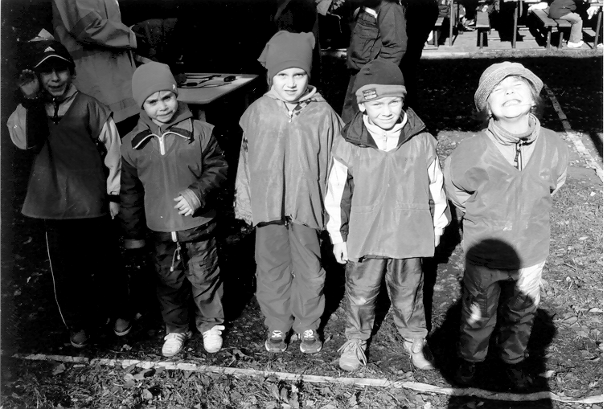
Sbor dobrovolných hasičů
V uplynulém roce jsme kromě pravidelné činnosti naší organizace uspořádali také podzimní okrskové kolo soutěže Plamen mladších a starších žáků. Soutěž jsme připravili na Strážnici a za krásného podzimního počasí se jí zúčastnilo na 250 dětí.
V letošním roce se náš sbor dožívá 120 let nepřetržité činnosti od jeho založení v roce 1886.K tomuto významnému jubileu se bude odvíjet i zaměření naší činnosti.
V lednu jsme uspořádali tradiční „Hasičský ples“ v Podvihově. foto družstvo nejmladších žáků na startu závodu
V sobotu 29.dubna přivítáme jaro „Pálením čarodějnic“ na Strážnici na které pozýváme všechny děti.
V pondělí 8. května uspořádáme jarní okrskové kolo soutěže Plamen mladších a starších žáků na obecním hřišti a na ulici Májové. Zveme všechny naše příznivce aby přišli podpořit naše nejmladší hasiče v domácím prostředí.
V měsíci červnu proběhnou hlavní oslavy 120. výročí založení sboru.
V pátek 9.6. proběhne námětové cvičení zaměřené na dálkovou dopravu vody z vodního zdroje Sedlinka směrem na Strážnici. Jedná se o unikátní výkon vzhledem k převýšení, které je třeba překonat. Zveme občany aby zhlédli hasičskou techniku v akci.
V neděli 11.6. dopoledne proběhne slavnostní členská schůze SDH Suché Lazce na kterou zveme všechny členy našeho sboru.
V měsíci červenci uspořádáme již 10. tábor mladých hasičů. Chceme touto cestou poděkovat všem vedoucím, kuchařům a ostatním, kteří se v uplynulých létech o děti na našich táborech starali. vedoucí mládeže Valík Ladislav

Další Sucholazecký zpravodaj roku 2006 vyjde před posvícením v srpnu.
Vaše písemné podněty a příspěvky, pozvánky na akce a informace o jejich průběhu jsou na obecním úřadě vítány! Možno také doložit fotografie.
Vydal ÚMČ Opava – Suché Lazce Zpracoval: Valík
Přerovecká 21, 747 95 Suché Lazce úřední hodiny: úterý 16.30-18.00 duben 2006, 300 výtisků
tel.: 553 794 427 e-mail: suche.lazce@opava-city.cz internetové stránky: www.suchelazce.cz

